# BAB V KEBUTUHAN PRODUK, RENCANA OPERASIONAL DAN MANAJEMEN

## Proses Operasi

Menurut Jay Heizer dan Barry Render (2017:3) manajemen operasi merupakan serangkaian aktivitas yang menciptakan nilai dalam bentuk barang dan jasa di semua organisasi. Di mana sebuah proses operasi berperan penting dalam berjalannya kegiatan operasional dalam menghasilkan produk maupun jasa. Proses operasi merupakan proses penciptaan barang atau jasa dengan mengubah *input* menjadi *output* yang kemudian didistribusikan kepada konsumen.

Usaha Kaos Sablon *Custom EVERINKED* merupakan sebuah usaha yang bergerak di bidang kaos sablonyang spesialisasinya melayani jasa pembuatan kaos sablon. Proses pembelian produk dilakukan dengan cara konsumen mendatangi *website* atau *e-commerce* tempat dijualnya produk. Dalam hal penjualan produk kaos sablon, *input* dalam proses operasi merupakan dari bahan baku kaos polos dan sablon yang diolah, dipotong, dan dijahit sesuai permintaan konsumen sehingga *output* dari operasi ini ialah kaos sablon jadi yang sesuai dengan pesanan pembeli.

Pada proses penjualan (*Output*) pelanggan akan mengunjungi *website* atau *e*-*commerce* dan menyerahkan desain kaos yang diinginkan, baik dari *website* maupun gambar pribadi. Setelah pelanggan memilih spesifikasi produk yang diinginkan, produk yang dipesan akan dihitung dan dijumlahkan berapa totalnya untuk kemudian dilakukan proses pembayaran oleh pembeli. Setelah proses pembayaran selesai, barang akan diantarkan ke alamat yang diinginkan oleh pelanggan.

## Nama Pemasok

Menurut Kotler dan Armstrong (2016:95) pemasok, atau juga dikenal sebagai *supplier*, adalah rekan penting yang menyediakan sumber daya yang digunakan perusahaan untuk memproduksi produk ataupun jasanya.

Pekerjaan dalam suatu organisasi selalu bersifat mengolah atau memroses masukan (barang, jasa dan/atau orang) yang dipasok orang lain. Mutu kinerja organisasi itu dipengaruhi oleh mutu masukannya. Jikalau organisasi itu memperlakukan para pemasok sebagai mitra kerjanya, ia dapat mengharap mendapatkan mutu pasokan yang baik. Sebaliknya bila pemasok itu diperlakukan sebagai pesaingnya atau lawan bisnis, maka para pemasok itu sulit diharapkan mau memasok barang yang bermutu.

Berikut adalah **Tabel 4.1** yang menampilkan nama-nama pemasok yang akan menyediakan bahan baku, peralatan dan perlengkapan yang menunjang jalannya kegiatan Usaha Kaos Sablon *Custom EVERINKED.*

**Tabel 5.1  
Daftar Pemasok Usaha Kaos Sablon *Custom* *EVERINKED***

|  |  |  |  |
| --- | --- | --- | --- |
| **Nama Pemasok** | **Telepon** | **Alamat** | **Barang** |
| *Supplier* Kaos ID | 0812-9662-3777 | Tokopedia, Kembangan | Kaos *cotton combed 30s* |
| Polos.co.id | (021) 29337029 | Mediterania Garden Reseidence | Kaos Gildan dan New State |
| *Ace Hardware* | (021) 45864400 | Mall Arta Gading, Kelapa Gading | Lemari, rak, perlengkapan kebersihan, furniture |
| Intermedia | (021) 45256055 | Jalan Giring-giring blok B9 no 10-11 | Nota, Pulpen |
| *Hygmatic Printing* | 0857-8101-5080 | Gunung Sahari, Kelapa Gading | Peralatan Sablon, Tinta Sablon, Cutting Sticker |
| Ratu Salju | (021) 4530089 | Ruko Pasar Mandiri M4 /D12 | AC |
| Panda *Gadget* | 087781761450 | Tokopedia, Jakarta | Gadget elektronik (Laptop, LG LED, modem, dll) |

|  |  |  |  |
| --- | --- | --- | --- |
| **Lanjutan Tabel 5.1** | | | |
| *Diamond* | 4587755 | Mal Artha Gading Kelapa Gading | Perlengkapan kebersihan |
| Sinar Toko Tiga | 0812-1981-2342 | Jalan Toko Tiga, Jakarta | Mesin Jahit dan Perlengkapan Jahit |
| Toko Samudra | (021) 3100055 | Tanah Abang, Jakarta | Kain |
| Depot Air Minum Kimzui | 0882-1247-0889 | Pademangan, Jakarta Utara | Air Mineral |
| Toko Benang 7 Antelas | (021) 64715927 | Pademangan, Jakarta Utara | Benang, Supply Penjahitan |
| Yamahamu | 0813-8877-6696 | Pademangan, Jakarta Utara | Sepeda Motor |

Sumber: Usaha Kaos Sablon *Custom* *EVERINKED*

## Deskripsi Rencana Operasi

Berikut pada **Tabel 5.2** adalah gambaran mengenai langkah-langkah rencana dan segala kebutuhan yang diperlukan *EVERINKED* untuk membangun usaha:

**Tabel 5.2  
Rencana Operasi Usaha Kaos Sablon *Custom EVERINKED***



Sumber : Usaha Kaos Sablon *Custom* *EVERINKED*

Rencana operasi merupakan sebuah rincian kegiatan yang akan dilakukan pebisnis sebelum usaha didirikan. Rencana ini akan memberikan target bagi pebisnis terhadap pencapaian kegiatan hingga bisnis akan dapat didirikan dengan tepat waktu sesuai dengan yang telah ditentukan. Berikut adalah Rencana Operasi dari Usaha Kaos Sablon *Custom EVERINKED*:

1. Perhitungan Bisnis

Melakukan perhitungan rencana keuangan dan menilai apakah bisnis ini layak untuk dijalanakan atau tidak, serta melihat potensi bisnis di masa depan apakah potensinya besar atau tidak.

2. Survey Lokasi dan Bangunan

Survey dilakukan untuk memastikan bahwa lokasi usaha yang akan dipilih cocok untuk mengoperasikan kegiatan usaha. Pertimbangan dalam meilih lokasi usaha adalah akses, tenaga kerja, dan target pasar.

3. Furnishing Kantor dan Bangunan

Setelah ditentukan tempat usaha, maka diperlukan renovasi dan *furnishing* agar tempat usaha layak untuk digunakan untuk melakukan kegiatan usaha, seperti memasang furniture kantor, tata letak ruangan produksi, dan sebagainya.

4. Merekrut Sumber Daya Manusia

Setelah selesai *furnishing*, manajemen mencari tenaga kerja melalui iklan di media sosial, pencetakan brosur dan rekomendasi teman dan kerabat, melakukan *Interview* pada calon pekerja, dan jika diterima akan dilakukan pelatihan kerja agar dapat memulai proses adaptasi dalam menjalani perkejaannya.

Perekrutan Sumber Daya Manusia dilakukan semenjak awal berdirinya perusahaan untuk mengevaluasi lebih lanjut kinerja dan perilaku karyawan, dan dicocokkan dengan perusahaan.

5. Membeli Peralatan dan Perlengkapan

Dalam tahap ini, pemilik usaha memesan alat-alat yang digunakan untuk memproduksi produk yang akan dijual, seperti alat sablon, alat press, dan lain sebagainya. Proses ini dijalankan bersamaan dengan proses *furnishing*.

6. Mengurus Penerbitan SIUP dan TDP

Sebelum membuka usaha, perusahaan harus memiliki dan mengurus semua surat perizinan yang dibutuhkan dalam membuka usaha, yaitu Surat Izin Usaha Perdagangan (SIUP) dan Tanda Daftar Perusahaan (TDP) guna memenuhi persyaratan sebelum membuka usaha.

Sebelum membuat Surat Izin Usaha Perdagangan atau yang dikenal dengan SIUP, perlu diajukan berbagai surat perizinan terlebih dahulu. Pembuatan surat perizinan tersebut dilakukan terlebih dahulu guna akan menjadi lampiran bagi pembuatan SIUP nantinya. Dalam pembuatan SIUP, perlu dipenuhi persyaratan sebagai berikut :

1. Mengisi formulir permohonan izin
2. Melampirkan *Fotocopy* KTP
3. Melampirkan *Fotocopy* akte Pendirian Perusahaan (untuk badan usaha)
4. Melampirkan surat pernyataan (belum memiliki SIUP)
5. Melampirkan *Softcopy* pas foto penanggung jawab
6. Melampirkan pernyataan kedudukan usaha/badan usaha

7. Penyusunan SOP, *Job Description* dan Rekrutmen Karyawan

SOP merupakan standar operasional prosedur untuk dapat meningkatkan efektivitas dan efesiensi dari kegiatan bisnis, agar dalam menjalankan kegiatan operasional memiliki arahan yang jelas. Selain itu, *Job Description* dari setiap tenaga kerja yang akan direkrut juga akan dibuat agar setiap orang memiliki penugasan dalam perkerjaan yang jelas.

8. Pendaftaran NPWP

Setiap warga negara yang memiliki penghasilan di atas PTKP (Penghasilan Tidak Kena Pajak) wajib untuk mendaftarkan diri ke kantor Pelayanan Pajak. Pendaftaran NPWP juga dapat dilakukan secara *Online* yaitu dengan mendaftarkan melalui situs Direktorat Jendral Pajak ([www.pajak.go.id](http://www.pajak.go.id)). Berikut persyaratan pengajuan pembuatan NPWP untuk wajib pajak badan:

* 1. Fotokopi akta pendirian atau dokumen pendirian dan perubahan bagi Wajib Pajak badan dalam negeri, atau surat keterangan penunjukkan dari kantor pusat bagi bentuk usaha tetap.
  2. Fotokopi Kartu Nomor Pokok Wajib Pajak salah satu pengurus, atau fokokopi paspor dan surat keterangan tempat tinggal dari Pejabat Pemerintah Daerah sekurang-kurangnya Lurah atau Kepada Desa dalam hal penanggung jawab adalah Warga Negara Asing.
  3. Fotokopi dokumen izin usaha dan/usaha kegiatan yang diterbitkan oleh instansi yang berwenang atau surat keterangan tempat kegiatan usaha dari Pejabat Pemerintah Daerah sekurang-kurangnya Lurah atau Kepala Desa atau lembar tagihan listrik dari Perusahaan listrik/bukti pembayaran listrik.

9. Memesan Barang dari Pemasok

Memesan barang dari pemasok melalui komunikasi baik langsung, *online*, maupun melalui telepon agar bahan baku diantar ke tempat usaha. Pemesanan bahan baku diakukan dengan menghubungi pengimpor kaos polis Gildan dan New State Apparel, dari website Polos.co.id, dan kemudian diantar ke kantor dan gudang.

10. Menyusun *Website*, *E-commerce,* dan Lini *Customer Service*

Karena bisnis yang dilakukan *EVERINKED* berbasis *online*, maka sangat penting untuk memastikan bahwa *website* dan *e-commerce* berjalan dengan baik, dan dapat mempermudah pengalaman pelanggan dalam memesan kaos. Karyawan yang bertugas dalan bagian pembangunan *website* akan mendesain website semudah dan semenarik mungkin, dan juga memiliki fitur desain yang menggunakan *widget* untuk mempermudah konsumen dalam mendesain dan memesan kaos. Pembuatan akun *e-commerce* seperti Tokopedia dan Shopee juga dilakukan untuk memerluas lapangan penjualan perusahaan. Usaha Kaos Sablon *Custom* *EVERINKED* menggunakan domain website [www.everinked.id](http://www.everinked.id) untuk menjalankan usahanya.

Perusahaan juga memastikan bahwa pelayanan yang dibangun tidak hanya baik di *website,* melainkan pelayanan langsung kepada konsumen juga dibuat dengan baik. Perusahaan akan membangun sostem yang baik, di mana karyawan dapat harus memproses *input* pesanan yang dilakukan oleh konsumen dengan cepat, tepat, dan mulus, hingga dilanjutkan ke ranah produksi.

11. Membuka Usaha

Setelah semua proses selesai dilakukan, maka tahap terakhir yang dilakukan yaitu membuka Usaha Kaos Sablon *Custom* *EVERINKED.*

Seluruh kegiatan persiapan pembukaan usaha di atas dilakukan dalam jangka waktu 5 bulan. Perusahaan berencana akan melakukan pembukaan usahanya pada awal tahun 2020

## Rencana Alur Produk

Rencana alur produk adalah rangkaian kegiatan untuk menghasilkan produk tersebut. Rincian kegiatan tersebut digambarkan dalam diagram yang beralur. Alur dalam diagram tersebut menunjukkan proses dari awal (*input*) bahan baku dan informasi yang diperlukan untuk pembuatan produk, proses yang dilakukan untuk membuat produk tersebut (*process*), dan akhirnya hasil jadi produk tersebut (*output*) termasuk proses pengiriman dan sampainya produk tersebut ke konsumen.

Dalam hal ini perusahaan memproduksi produknya sendiri sesuai dengan permintaan konsumen. Maka dari itu, rencana alur produk menggambarkan proses dari awal pemesanan konsumen, pembuatan produk sesuai spesifikasi konsumen, dan pengirimannya. Proses produksi ini dapat dilakukan baik melalui *e-commerce* maupun situs yang akan diluncurkan oleh perusahaan. Alur proses penjualan produk akan digambarkan dalam **Gambar 5.1**

**Gambar 5.1  
Alur Operasi dalam Proses Penjualan (*Output)***

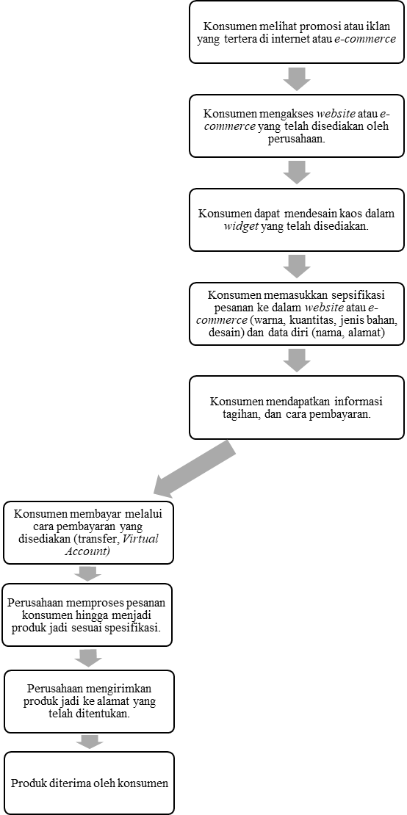

Konsumen memutuskan untuk menambah atau mengurangi kuantitas pemesanan

Konsumen kembali memasuki menu spesifikasi pemesanan

Konsumen membatalkan pesanan

YES

NO

REVISI

Sumber : Usaha Kaos Sablon *Custom* *EVERINKED*

Berdasarkan dari gambar 5.1 diatas alur pembelian produk di Usaha Kaos Sablon *Custom* *EVERINKED* merupakan alur pembelian yang umum digunakan dalam proses jual beli secara *online*. Terdapat 3 cabang dalam flowchar tersebut yang menggambarkan apabila transaksi berhasil diteruskan ke bagian produksi, transaksi digagalkan oleh konsumen dan tidak berlanjut ke proses produksi, dan perubahan spesifikasi pesanan yang menunda transaksi. Rencana alur produk tersebut telah menggambarkan langkan-langkah yang akan diambil perusahaan apabila masing-masing dari hal itu terjadi.

Bagi konsumen yang ingin memesan produk, dapat mengakses website atau ­*e-commerce* kapanpun, dan pesanan kemudian akan diproses pada hari kerja. Proses produksi akan bervariasi tergantung kuantitas kaos yang dipesan. Pada keadaan normal, perusahaan dapat mencetak kurang lebih 100 baju per hari.

## Rencana Alur Pembelian dan penggunaan Bahan Persediaan

Usaha Kaos Sablon *Custom EVERINKED* akan menggunakan system persediaan barang yang akan dikontrol setiap hari dan keluar masuknya, untuk memastikan bahwa setiap pemesanan yang dilakukan, bahan baku akan selalu tersedia. Untuk kuantitas besar, akan langsung dilakukan pemesanan secara besar melalui pemasok, dan tidak menggunakan bahan baku persediaan.

Berikut adalah gambar yang menjelaskan kegiatan bisnis, mulai dari pemesanan produk dari supplier sampai dengan penjualan produk tersebut ke konsumen akhir.

**Gambar 5.3**

**Alur Pembelian Bahan Persediaan sampai Penjualan ke Konsumen**

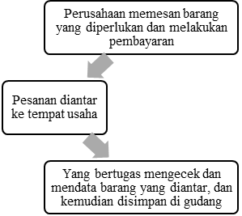

CANCEL

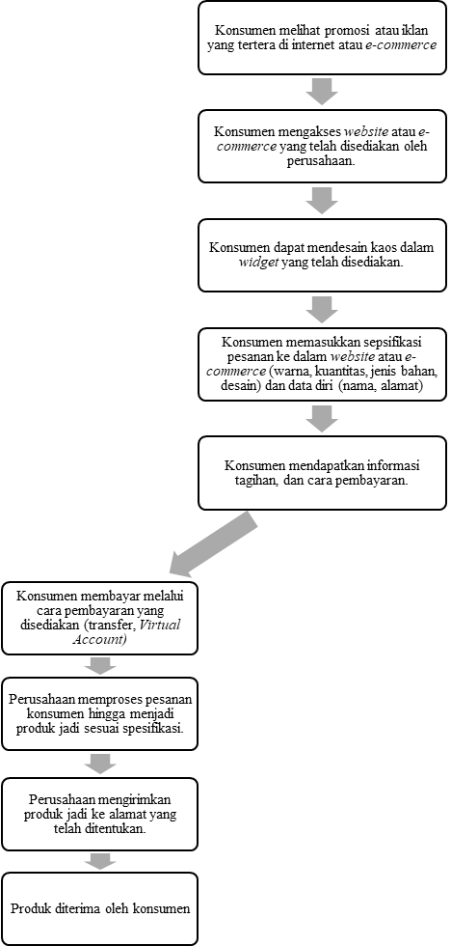

Konsumen memutuskan untuk menambah atau mengurangi kuantitas pemesanan

Konsumen kembali memasuki menu spesifikasi pemesanan

Konsumen membatalkan pesanan

YES

NO

REVISI

Perusahaan mengganti atau membatalkan pesanan

Sumber : Usaha Kaos Sablon *Custom* *EVERINKED*

## Rencana Kebutuhan Teknologi dan Peralatan Usaha

Dewasa ini bisnis memiliki hubungan yang sangat erat dengan penggunaan teknologi. Penggunaan teknologi dengan cara yang tepsat dalam menjalankan suatu bisnis dapat meningkatkan efektivitas dan efisiensi, ditambah perusahaanyang juga merupakan bisnis berbasis *online*. Di ndustry 4.0 ini bahkan internet juga dapat berintegrasi dengan proses operasi, sehingga kinerja dan hasil dapat dikontrol dengan lebih praktis dan efisien. Berikut adalah kebutuhan teknologi dan peralatan untuk mendukung kegiatan operasional Usaha Kaos Sablon *Custom* *EVERINKED:*

**Tabel 5.3**

**Kebutuhan Teknologi dan Peralatan Operasional Usaha Kaos Sablon *Custom EVERINKED***

|  |  |  |  |
| --- | --- | --- | --- |
| Nomor | Nama | Gambar | Harga |
| 1 | Hygmatic “*High Tech*” A2 Import | Image result for Hygmatic âHigh Techâ A2 Import | 5000000 |
| 2 | 1 Set *Cartridge + Infus Solution* | Image result for 1 Set Cartridge + Infus Solution | 295000 |
| 3 | 1 Buah *Maintenance Compatinle* | https://ecs7.tokopedia.net/img/cache/700/product-1/2017/10/7/11531558/11531558_7cddf9a1-3f0d-4dc8-aafb-523faa705ea2_1000_1000.jpg | 288000 |
| 4 | 4 buah *CCTV* |  | 1474000 |
| **Lanjutan Tabel 5.3** | | | |
| 5 | 1 Mesin *press* | Image result for mesin press | 3500000 |
| 6 | 1 Buah *Router* | **Macintosh HD:Users:kevinlayvin:Desktop:TP-LINK.jpeg** | 138000 |
| 7 | 1 Mesin *Cutting Sticker Silhouette Cameo* | https://imgs.michaels.com/MAM/assets/1/726D45CA1C364650A39CD1B336F03305/img/CEECBEA2AF454564B96228C5C4BCA62C/10501840_2.jpg?fit=inside|540:540 | 4000000 |
| 8 | 1 Buah Monitor | LG 22MK430H LED Monitor Komputer [22 Inch] | 600000 |
| 9 | 5 buah laptop | WEB_DELL INSPIRON 14 7472 Notebook - Grey [i5-8250U/8 GB/128 GB SSD + 1 TB HDD/GeForce MX150 2 GB/14 | 4000000 |
| 10 | 6 Buah Meja kantor | Funika 12120 BE Meja Kerja dengan Laci - Coklat Muda | 500000 |

|  |  |  |  |
| --- | --- | --- | --- |
| **Lanjutan Tabel 5.3** | | | |
| 11 | 5 Buah Meja lipat untuk produksi | Jual Meja Meeting Lipat Highpoint AQM 13, Meja Meeting Lipat Murah | 2000000 |
| 12 | 1 Buah *printer* | Canon E410 Multifunction Inkjet Printer | 740000 |
| 13 | 1 Buah Rak file | Super Furniture RB 930 Rak Buku - Coklat | 736000 |
| 14 | 1 Buah meja *front office* | Expo Meja Resepsionis Penerima Tamu Kantor MD-RC 120 - Khusus Jabodetabek | 600000 |
| 15 | 1 Buah *AC* | Panasonic CS-YN5TKJ Standard Single AC Split [1/2 PK] | 2100000 |
| 16 | 2 Buah Kipas angin | KDK WN30B Wall Fan Kipas Angin - Abu Abu | 370000 |
| **Lanjutan Tabel 5.3** | | | |
| 17 | 6 Buah Kursi kerja | Fantoni F90 AHDYB Kursi Staff | 450000 |
| 18 | 10 Buah Kursi plastik | Hello Kitty Magnolia Plastic Chair Kids | 55000 |
| 19 | 1 set meja *CEO* | Meja Direktur Murah, Meja Direktur Aditech FR 02, Meja Kantor Murah | 1500000 |
| 20 | 1 Buah Xiaomi Redmi 7 Pro | Image result for xiaomi redmi 7 pro | 2100000 |
| 21 | 2 Buah Mesin Jahit *Singer Jaguar J21* | Image result for singer jaguar J 21 | 1850000 |

|  |  |  |  |
| --- | --- | --- | --- |
| **Lanjutan Tabel 5.3** | | | |
| 22 | 2 Buah Mesin Obras *Butterfly GN1* | Image result for butterfly gn1 | 870000 |
| 23 | 1 Buah Mesin Potong *OCTA RS 100* | Image result for octa rs 100 | 500000 |
| 24 | 1 Buah Sepeda Motor Mio Soul X (Second) | Image result for yamaha mio soul | 11500000 |

Sumber **:** Usaha Kaos Sablon *Custom* *EVERINKED*

## *Lay-Out* Ruko Tempat Usaha

Setiap usaha yang akan didirikan tentu memiliki bangunan fisiknya sebagai pusat jalannya suatu usaha. *Layout* merupakan proses penentuan bentuk dan penempatan fasilitas yang dapat menentukan efisiensi operasi. Berikut *Lay-Out* tempat Usaha Kaos Sablon *Custom* *EVERINKED*

**Gambar 5.3**

***Lay-Out* Kantor Usaha Kaos Sablon *Custom* *EVERINKED***

8

3

2

6

4

4

5

5

**8 Meter**

7

10

9

1

1

**18 Meter**

**Sumber :** Usaha Kaos Sablon *Custom* *EVERINKED*

**Keterangan *Lay-Out*:**

1 : Pintu Masuk

2 : Meja Produksi

3 : Meja Sablon

4 : Mesin Jahit

5 : Mesin Obras

6 : Meja Komputer

7 : Kamar Kecil

8 : Kantor

9 : Gudang

10 : Area Parkir